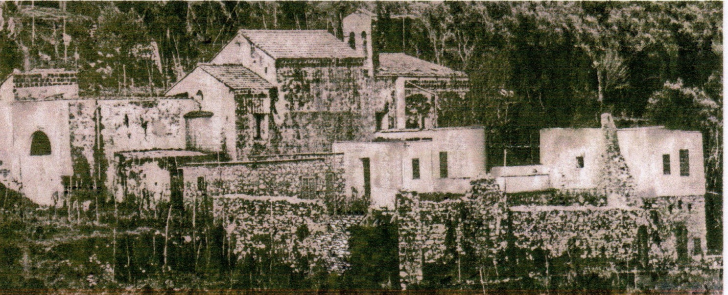
Domenica 23 settembre 2007 alle ore 19,00
al “Giardino di Mitigliano” - Termini
MASSA E’ NA PATRIA PICCIRELLA
serata in cui la protagonista è la poesia,
che attraverso la voce dei “poeti massesi”
ci trasmette sensazioni ed emozioni
della nostra Terra
----

